Referat fra Rotarymøte 30.11.2015.
Guvernørbesøk.

Presidenten ønsket velkommen til 15 medlemmer, samt Distriktsguvernør Jon Ola Brevig, Jorunn Brevik og AG Per Oscar Saugestad.
Presidenten informerte om følgende saker:
- Intercitymøte onsdag 9.12. på Refsnes Gods. Forfatter Jon Michelet.
- Julebord 15.12. Invitasjon blir sendt ut. Påmelding.
- Rotarykalender skal selges for kr 100,- pr stk. Det må selges ca 150 kalendere, d.v.s. at hvert medlem bør bidra til å selge minst 5 stk.
- Det er sendt ut oppfordring til klubbene om å nominere guvernørkandidat for 2018-2019.
Kveldens program var Guvernørbesøk og Distriktsguvernør Jon Ola Brevig, Fredriksten RK presenterte sine og RI-president «Ravi»s tanker for fremtidens Rotary.
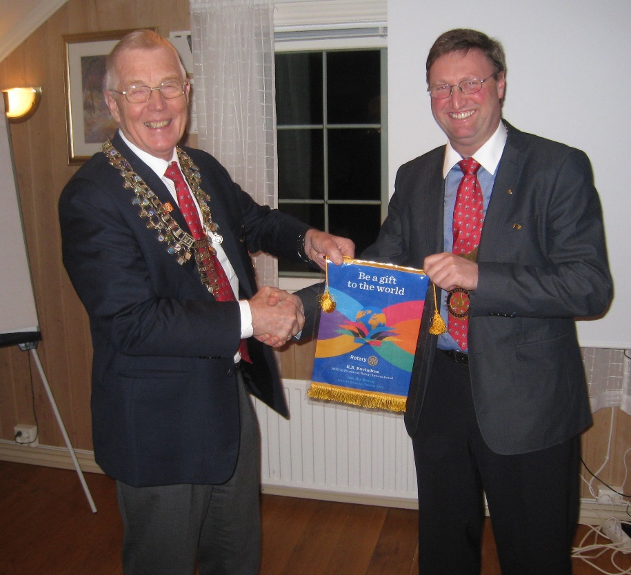
Distriktsguvernør Jon Ola Brevig overrekker RI-vimpel til Råde RKs president Hans Chr. Kihl
DG Jon Ola stilte spørsmålet: Hva er Rotary? og konkluderte med at det var en klubb
- Hvor man møter ressurspersoner fra forskjellige yrker.
- Hvor man utveksler ideer og erfaringer.
- Og hvor man tar del i små lokale og store internasjonale prosjekter.
Det ble også konkludert med at vår klubb er en Rotaryklubb.
DG Jon Ola orienterte også om Rotary International og The Rotary Foundations organisasjon og oppgaver.
Videre orienterte han om RIP «Ravi»s mål for Rotaryåret 2015-2016. Han har valgt «Be a gift to the world» som sitt motto og vil at vi alle skal bidra med å gjøre verden til et bedre sted å bo for oss alle. Hans viktigste mål er å bekjempe polio.
«Ravi»s lederfilosofi er målsetting og oppfølging, og han ønsker at alle klubber skal ta i bruk måloppfølgingsverktøyet «Club Central» som finnes under rotary.org.
Til slutt orienterte DG Jon Ola om distriktets visjon:
Distrikt 2260 ønsker at Rotaryklubbene skal være et prioritert forum i lokalsamfunnet og representere et nettverk for sine medlemmer lokalt, nasjonalt og internasjonalt.
Han avsluttet med følgende oppfordring: La oss i fellesskap lage et sterkt Rotary.
Vinneren av kveldens vinlotteri ble Kåre Jan Borge.
30.11.2015 Jan Sverre

